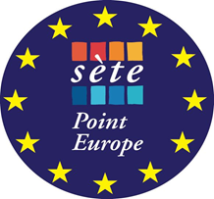
pointeurope@ville-sete.fr

Pendant la Fête de l’Europe, les enfants ont perdu leurs masques !
Aide-les tous à retrouver leur bon masque en reliant les points ?

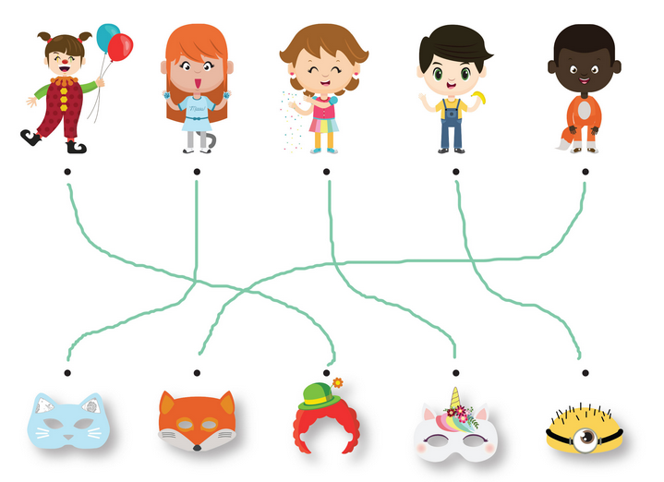

Jeu de mots fléchés « Joli mois de l’Europe »

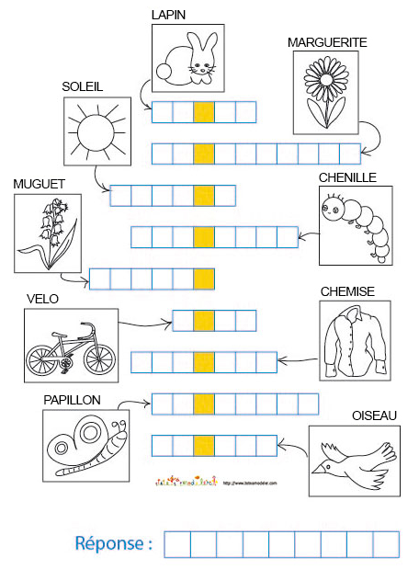

Un dessin du « Joli mois de l’Europe »
